Г.-Х. Андерсен «Свинопас»
Почти за две сотни лет произведения известного датчанина разошлись по всему свету и полюбились взрослым и детям. Во многих семьях уже давно стало доброй традицией сказки Андерсена читать в тесном кругу детям, наслаждаясь неповторимым слогом, вечной актуальностью, невероятными поворотами сюжетов. Гений в своем жанре Ганс Андерсен сказки писал не только для детской аудитории, но и для взрослых, о чем постоянно напоминал при выходе своего нового творения.
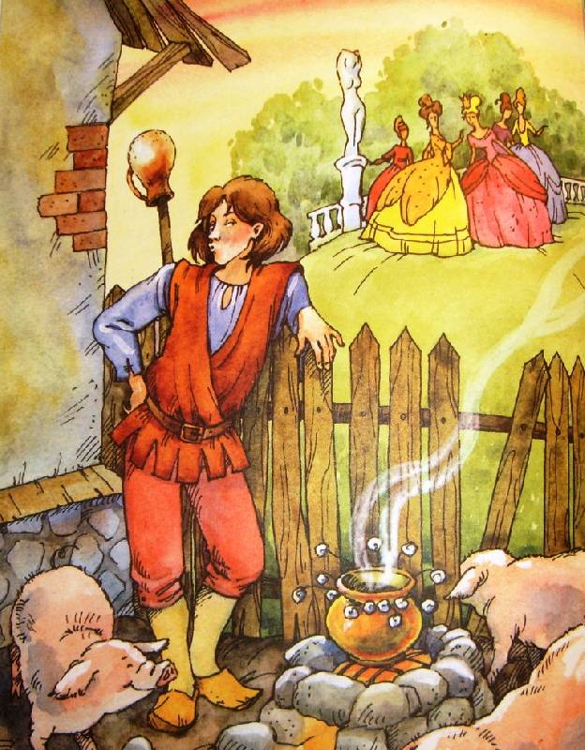

Читать сказку - https://mishka-knizhka.ru/skazki-dlay-detey/zarubezhnye-skazochniki/skazki-andersena/svinopas/
Слушать сказку - https://mishka-knizhka.ru/audioskazki-dlya-detej/zarubezhnye-audioskazki/audioskazki-andersena/svinopas-audio/
Смотреть - https://mults.info/mults/?id=473
Пройди тест по сказке - https://kupidonia.ru/viktoriny/viktorina-po-skazke-andersena-svinopas
http://nickdegolden.ru/test-po-skazke-svinopas/

Биография Г.-Х. Андерсена - https://24smi.org/celebrity/4912-gans-khristian-andersen.html
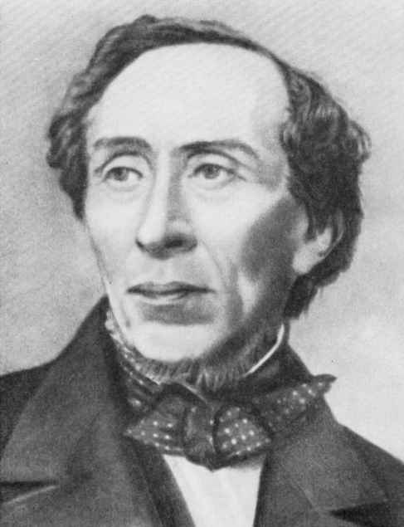
Сказки для детей - http://narodstory.net/andersen.php

